Actividad práctica — Contenedorización con Docker
Juan Sebastián Agudelo Quintero

Instrucciones paso a paso
- Estructura del proyecto
- Crea una carpeta hello-docker con:
- app.py, requirements.txt, Dockerfile, .dockerignore
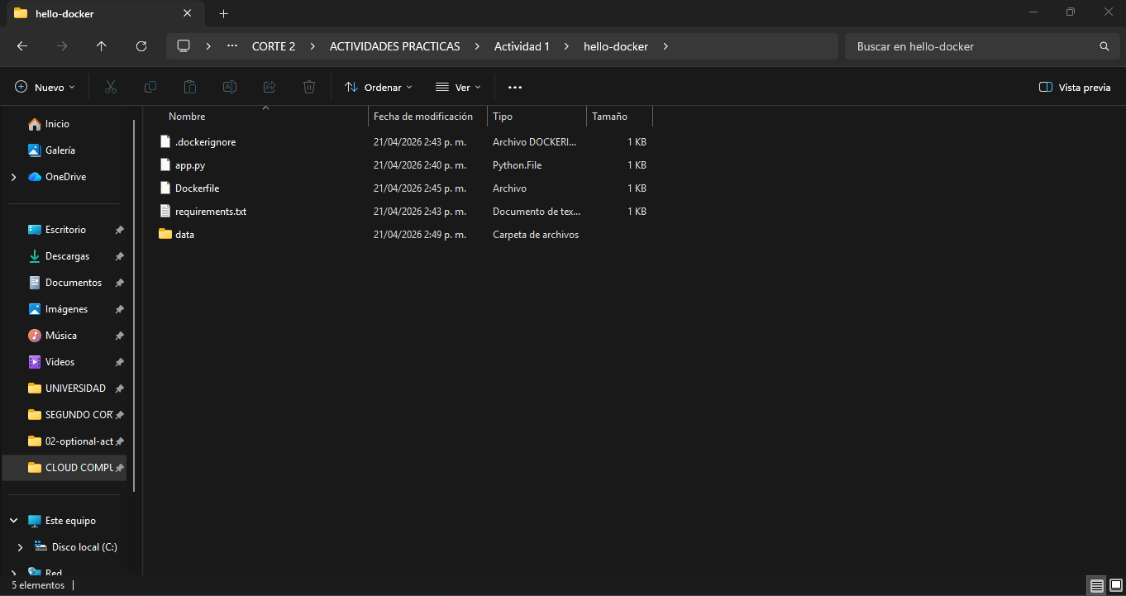
- App minima
Copia este código en app.py (servidor HTTP simple):
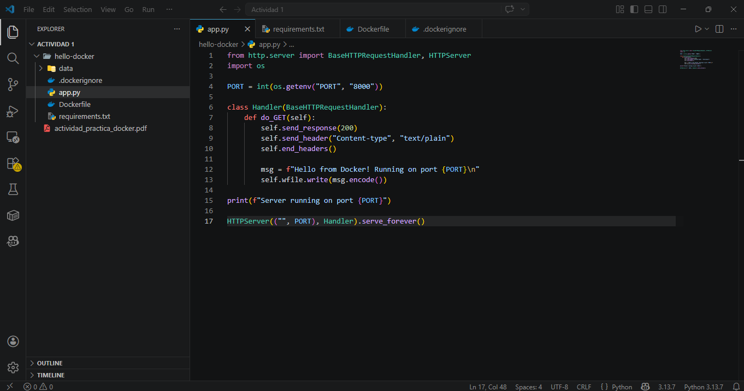

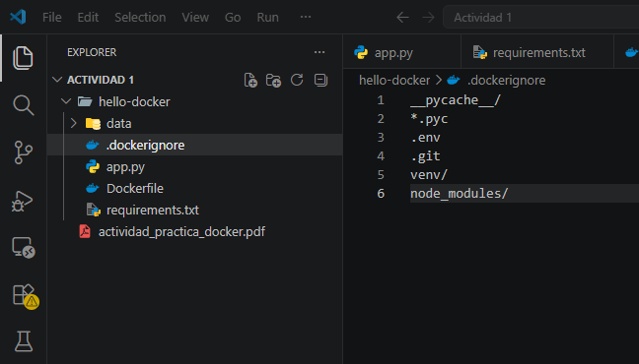
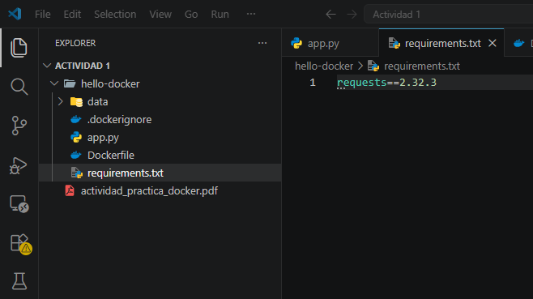
- Dependencias

- Dockerfile

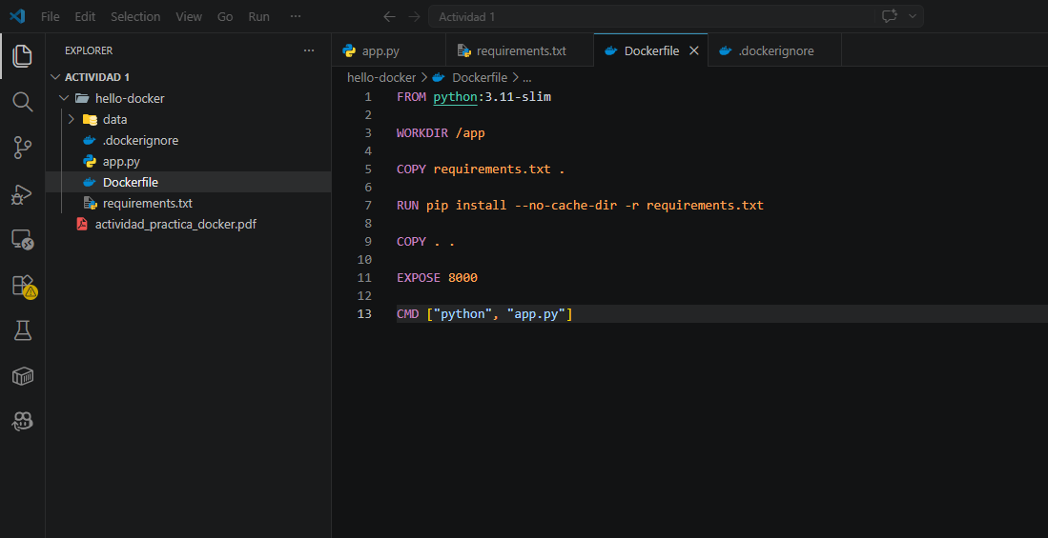

- Construcción y ejecución

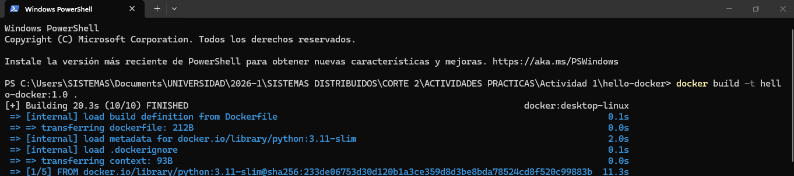
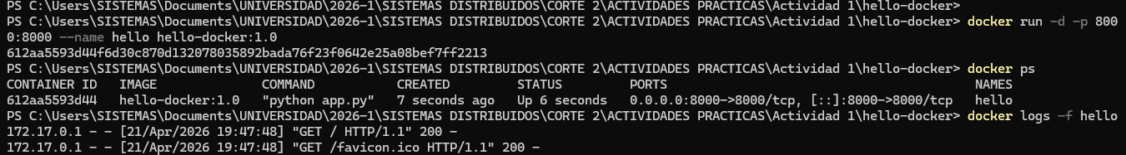

- Persistencia (bind mount)

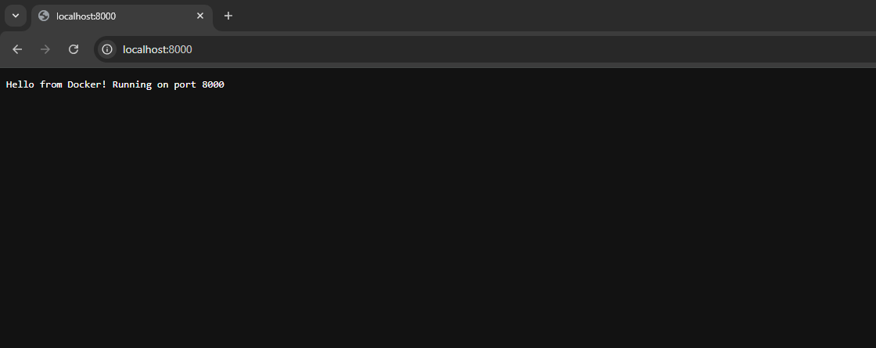

- Inspección y limpieza

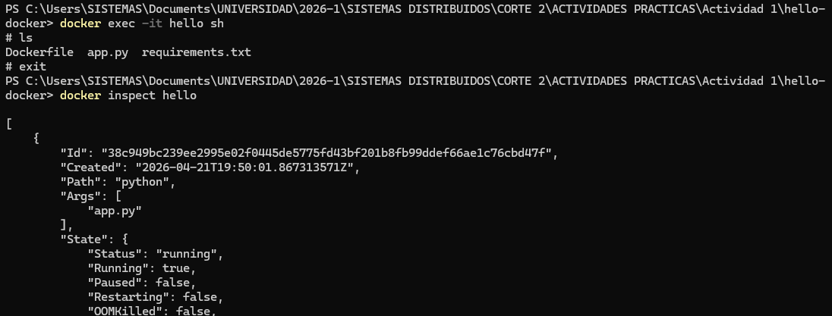
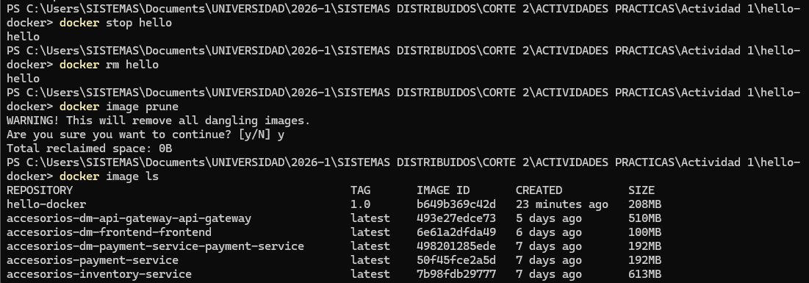

- Explicación

¿Cómo se construye y ejecuta una imagen en Docker?
Para construir una imagen en Docker primero se necesita tener un Dockerfile, que básicamente es un archivo donde se define paso a paso cómo se va a preparar el entorno donde correrá la aplicación. Se puede pensar en el Dockerfile como si fuera una receta de cocina: en la receta se especifican los ingredientes y el orden en que se deben usar para preparar un plato, y en Docker ocurre algo parecido, ya que en el Dockerfile se indica qué sistema base se usará, qué dependencias se deben instalar y qué aplicación se debe ejecutar.
En este laboratorio se utilizó una imagen base de Python 3.11, luego se definió una carpeta de trabajo dentro del contenedor, se copiaron los archivos del proyecto y se instalaron las dependencias que estaban en el archivo requirements.txt. Finalmente, se configuró el comando que ejecuta la aplicación cuando el contenedor inicia. Todo esto se define dentro del Dockerfile.
Una vez que el Dockerfile está listo, se construye la imagen utilizando el comando docker build. Este comando lo que hace es leer las instrucciones del Dockerfile y crear una imagen de Docker, que vendría siendo como una plantilla o un paquete que contiene todo lo necesario para ejecutar la aplicación. En este caso se usó el comando:
- docker build -t hello-docker:1.0 .
Con este comando Docker construye la imagen y le asigna un nombre y una versión para poder identificarla después.
Después de construir la imagen, el siguiente paso es ejecutarla, y esto se hace creando un contenedor a partir de esa imagen. Un contenedor se puede entender como una instancia en ejecución de la imagen, es decir, es cuando la plantilla se pone realmente a funcionar. Para esto se utilizó el comando docker run, donde también se configuró el puerto que conecta el contenedor con el computador local. De esta forma, la aplicación que está dentro del contenedor puede ser accedida desde el navegador.
En este laboratorio se utilizó el siguiente comando:
- docker run -d -p 8000:8000 --name hello hello-docker:1.0
Con esto se ejecuta el contenedor en segundo plano y se mapea el puerto 8000 del contenedor con el puerto 8000 del computador. Gracias a esto, al abrir http://localhost:8000 en el navegador se puede acceder a la aplicación que está corriendo dentro del contenedor.
En resumen, primero se construye la imagen utilizando el Dockerfile, que define todo el entorno necesario, y luego se ejecuta esa imagen creando un contenedor que permite que la aplicación funcione y pueda ser utilizada.

¿Qué aprendiste sobre variables de entorno y volúmenes?
Durante el desarrollo de esta actividad aprendí que las variables de entorno y los volúmenes son dos herramientas muy importantes cuando se trabaja con contenedores en Docker, porque permiten que las aplicaciones sean más flexibles y que los datos no se pierdan cuando los contenedores se eliminan o se reinician.
En el caso de las variables de entorno, entendí que funcionan como una forma de pasar configuraciones a una aplicación sin tener que modificar directamente el código. Es decir, en lugar de escribir valores fijos dentro del programa, se pueden definir variables externas que el contenedor lee cuando se ejecuta. En el laboratorio, por ejemplo, la aplicación utiliza una variable llamada PORT para saber en qué puerto debe ejecutarse. Si esta variable no está definida, el programa utiliza el puerto 8000 por defecto.
Una forma sencilla de entenderlo es pensar en las variables de entorno como los ajustes de una aplicación. Por ejemplo, cuando instalamos un programa en el computador muchas veces podemos cambiar configuraciones como idioma, carpeta de instalación o puerto de conexión. En Docker ocurre algo parecido: las variables de entorno permiten cambiar ciertos comportamientos del programa sin necesidad de modificar el código fuente, lo cual es muy útil cuando una misma aplicación se despliega en diferentes entornos como desarrollo, pruebas o producción.
Por otro lado, también aprendí sobre los volúmenes, que en Docker se utilizan para mantener información persistente. Normalmente, cuando un contenedor se elimina, todo lo que estaba dentro de él también desaparece. Esto puede ser un problema si la aplicación necesita guardar datos importantes. Para solucionar esto Docker permite conectar una carpeta del computador con una carpeta dentro del contenedor.
En este laboratorio se utilizó un bind mount, que consiste en enlazar una carpeta del sistema anfitrión con una carpeta dentro del contenedor usando el parámetro -v. De esta manera, los archivos que se guardan en esa carpeta realmente quedan almacenados en el computador y no únicamente dentro del contenedor.
Una analogía sencilla para entender esto es pensar que el contenedor es como una habitación temporal, mientras que el volumen sería un armario externo donde se guardan las cosas importantes. Si la habitación se elimina o se cambia, las cosas que están en el armario siguen existiendo porque están guardadas fuera.
En conclusión, aprendí que las variables de entorno permiten configurar el comportamiento de las aplicaciones de manera flexible, mientras que los volúmenes permiten mantener datos persistentes, lo cual es fundamental cuando se trabaja con contenedores que pueden crearse y eliminarse fácilmente.

Dificultades y cómo las resolviste
Durante la realización de esta actividad surgieron algunas dificultades principalmente relacionadas con el proceso de configuración y uso de Docker, ya que al principio puede resultar un poco confuso entender cómo se conectan todos los elementos entre sí, como el Dockerfile, la imagen y el contenedor.
Una de las primeras dificultades fue entender bien la diferencia entre una imagen y un contenedor. Al inicio parecía que eran lo mismo, pero al trabajar con los comandos se hizo más claro que la imagen funciona como una especie de plantilla o base, mientras que el contenedor es la instancia que realmente se ejecuta a partir de esa imagen. Es decir, primero se construye la imagen con docker build y luego se ejecuta con docker run. Una analogía que me ayudó a entenderlo mejor fue pensar en la imagen como si fuera el plano de una casa, mientras que el contenedor sería la casa ya construida y en uso.
Otra dificultad fue familiarizarme con algunos comandos de Docker y comprender qué hace cada parámetro, por ejemplo el uso de -p para mapear puertos o -v para crear volúmenes. Al principio no era tan evidente cómo se conectaba el puerto del contenedor con el del computador local, pero al probar la aplicación en el navegador con http://localhost:8000 se pudo confirmar que el mapeo estaba funcionando correctamente.
También fue necesario prestar atención a la estructura de los archivos del proyecto, especialmente al Dockerfile, ya que cualquier error en este archivo puede impedir que la imagen se construya correctamente. Para solucionar esto se revisaron las instrucciones paso a paso y se verificó que todos los archivos estuvieran en la misma carpeta del proyecto.
En general, las dificultades se resolvieron principalmente probando los comandos en la terminal, revisando los mensajes que mostraba Docker y verificando que cada paso se ejecutara correctamente. Esto permitió entender mejor cómo funciona el proceso de contenerización y cómo Docker organiza las aplicaciones dentro de imágenes y contenedores.
En conclusión, aunque al inicio el flujo de trabajo con Docker puede parecer un poco complejo, una vez se entiende la lógica de construcción de imágenes y ejecución de contenedores, el proceso se vuelve mucho más claro y fácil de manejar.

